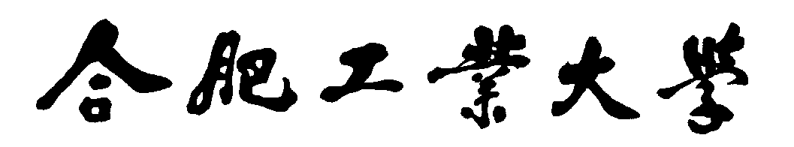

机器视觉

实验报告

专 业 班 级 | 计科23-2班
学生姓名及学号 | 2023215332-李奕霖
任 课 教 师 | 洪日昌、吴晶晶
实验指导教师 | 洪日昌、吴晶晶、金明
实验地点 | 翡翠湖校区科教楼C座机房
2025～2026学年第 一 学期

实验序号及名称：实验 一 图像滤波
预习内容
一、实验目的和要求∶

• 掌握图像滤波的基本原理，理解卷积运算在图像处理中的作用。
• 掌握 Sobel 算子边缘检测方法，能够通过计算梯度获得图像边缘信息。
• 掌握给定卷积核的滤波方法，实现对图像进行特定方向或特定特征的增强。
• 理解并实现颜色直方图统计方法，能够对图像 RGB 三通道的像素分布进行可视化。
• 掌握纹理特征提取方法（GLCM 灰度共生矩阵），能够提取并保存图像纹理特征。
• 按实验要求实现：滤波、直方图计算、纹理特征提取过程不调用封装函数，而是手动实现核心逻辑。

二、实验任务∶

- 选择一张自己拍摄的图像作为输入。
- 对输入图像分别实现：
Sobel 算子滤波输出边缘检测结果图像；
按给定卷积核进行滤波输出结果图像，其中卷积核为：
$$\left[\begin{matrix}1 & 0 & -1 \\ 2 & 0 & -2 \\ 1 & 0 & -1\end{matrix}\right]$$
- 实现并输出图像的 RGB 颜色直方图可视化结果。
- 实现纹理特征提取（选用 GLCM 方法），输出纹理特征并保存为 npy 文件。
- 提交：算法源代码、实验输入与输出结果（滤波输出图、直方图图、纹理结果）、算法分析等内容。

三、实验准备方案，包括以下内容：

1）实验原理
（1）二维卷积原理
图像滤波本质上是二维卷积运算，其表达式为：
$$g(x,y)=\sum_{i=-k}^{k}{\sum_{j=-k}^{k}{f(x+i,y+j)⋅h(i,j)}}$$
其中：
$f(x,y)$：输入图像
$h(i,j)$：卷积核
$g(x,y)$：输出图像
卷积计算时需对卷积核进行翻转，并对边界进行处理。本实验采用零填充。

（2）Sobel 边缘检测原理
Sobel 算子用于近似计算图像的水平和垂直方向梯度：
$$G=\sqrt{G_{x}^{2}+G_{y}^{2}}$$
其中 $G_{x}$和 $G_{y}$分别由卷积核计算得到。
Sobel 核通常为：
$$S_{x}=\left[\begin{matrix}-1 & 0 & 1 \\ -2 & 0 & 2 \\ -1 & 0 & 1\end{matrix}\right]S_{y}=\left[\begin{matrix}-1 & -2 & -1 \\ 0 & 0 & 0 \\ 1 & 2 & 1\end{matrix}\right]$$

（3）颜色直方图原理
颜色直方图用于统计图像中各通道像素强度的分布情况。
本实验将 RGB 三个通道分别统计，并采用 16 bins 分箱：
每个 bin 宽度：
$$256/16=16$$
bin 取值范围示例：0-15, 16-31, ..., 240-255

（4）GLCM 纹理特征原理
GLCM（灰度共生矩阵）用于描述像素灰度之间的空间关系。
本实验步骤如下：
- 灰度量化到 $levels=8$个等级；
- 统计水平方向（距离 distance=1）灰度对出现次数，得到 GLCM；
- 归一化后计算纹理特征：
对比度（Contrast）
能量（Energy）
同质性（Homogeneity）
熵（Entropy）

2）实验环境与工具
操作系统：Ubuntu22.04
编程语言：Python 3.x
使用库：
OpenCV（cv2）：读写图像、显示图像
NumPy：矩阵运算、保存 npy 文件
Matplotlib：直方图绘图
Math：用于熵计算

3）设计方案
- 读取彩色图像（BGR）
- 转换灰度图
- 手写卷积函数 manual_conv2d()
- Sobel 算子滤波得到边缘图并保存
- 用给定卷积核滤波并保存结果
- 手写 RGB 直方图统计并绘制保存
- 基于 GLCM 计算纹理特征并保存为 npy 文件
- 显示结果并输出纹理特征

4）程序清单（核心代码说明）
实验代码主要包含以下模块：
- manual_conv2d(image, kernel)：通用手写卷积函数（支持零填充与卷积核翻转）
- sobel_edge_detection(gray)：Sobel 边缘检测实现
- custom_filter(gray)：给定卷积核滤波实现
- manual_color_hist_16(image)：手写 16 bins 三通道直方图统计
- plot_rgb_hist_grouped(...)：绘制 RGB 直方图并保存
- compute_glcm_features(gray, levels=8, distance=1, angle=0)：手写 GLCM 及纹理特征提取
- main()：主流程控制（读图、处理、保存、显示）

实验内容
一、实验用仪器、设备：

• 计算机一台，i7核心
• Ubuntu22.04 操作系统环境
• Python 运行环境（解释器 + 第三方库）
• 实验输入图像： Lenna.jpg

二、实验内容与步骤（过程及数据记录）：

本实验使用 Python 实现图像滤波与特征提取，核心内容包括：手写卷积运算、Sobel 边缘检测、给定卷积核滤波、颜色直方图统计及 GLCM 纹理特征提取，并将相关实验结果保存输出。

（1）读取图像并转换灰度图
步骤说明：
- 通过 OpenCV 的 cv2.imread() 读取输入图像，图像以 BGR 格式存储；
- 判断图像是否读取成功，若读取失败则输出提示并结束程序；
- 将彩色图转换为灰度图，为后续卷积滤波与纹理特征提取做准备。
代码关键步骤：
输入图像路径：image_path = "Lenna.jpg"
读取：img = cv2.imread(image_path)
转灰度：gray = cv2.cvtColor(img, cv2.COLOR_BGR2GRAY)
数据记录：
输入：彩色图像 Lenna.jpg
输出：灰度图矩阵 gray

（2）手写二维卷积函数
步骤说明：
为了满足“滤波过程不调用封装函数”的要求，实验中实现了手写二维卷积函数 manual_conv2d(image, kernel)，用于 Sobel 和自定义卷积核滤波。
卷积实现流程如下：
- 获取输入图像尺寸与卷积核尺寸；
- 根据卷积核大小计算 padding 值（如 3×3 则 pad=1）；
- 创建零填充后的图像 padded；
- 对卷积核进行翻转（上下翻转+左右翻转），实现严格的卷积定义；
- 遍历每个像素位置，取局部区域与卷积核逐元素相乘并求和，得到卷积结果。
边界处理方式：
采用零填充：在图像四周补 0。
数据记录：
输入：单通道灰度图 gray
输出：卷积结果（float32）result

（3）Sobel 算子滤波实现
步骤说明：
Sobel 用于检测图像边缘，本实验使用水平与垂直方向 Sobel 核计算梯度。
流程如下：
- 定义 Sobel 水平核 sobel_x 和垂直核 sobel_y；
- 分别调用手写卷积函数 manual_conv2d() 计算水平梯度 grad_x 与垂直梯度 grad_y；
- 计算梯度幅值：
$$mag=\sqrt{grad_{x}^{2}+grad_{y}^{2}}$$
- 将幅值归一化到 0~255 便于显示；
- 保存 Sobel 边缘检测结果图像。
输出文件：
homework/result_sobel.png
数据记录：
输入：灰度图 gray
输出：边缘检测结果 sobel_img

（4）给定卷积核滤波（custom_filter）
步骤说明：
实验要求中给定卷积核为：
$$\left[\begin{matrix}1 & 0 & -1 \\ 2 & 0 & -2 \\ 1 & 0 & -1\end{matrix}\right]$$
流程如下：
- 定义实验给定卷积核 custom_kernel；
- 调用 manual_conv2d(gray, custom_kernel) 得到滤波结果；
- 由于卷积结果可能存在负值且范围较大，为方便观察显示，对结果进行 min-max 归一化处理到 0~255；
- 保存滤波后的结果图像。
输出文件：
result_custom_filter.png
数据记录：
输入：灰度图 gray
输出：卷积核滤波结果 custom_filtered

（5）手写 RGB 颜色直方图统计（16 bins）
步骤说明：
为了提取图像的颜色特征，本实验对彩色图像的 B、G、R 三个通道分别统计颜色直方图，并使用 16 个区间（bins）进行分箱统计。
统计流程如下：
- 设置 bins = 16，每个 bin 的跨度为：
$$bin_size=256/16=16$$
- 初始化 B、G、R 三通道直方图数组；
- 逐像素遍历整张图像，获取每个像素的 B、G、R 值；
- 计算像素值所属 bin，并将对应频数加 1；
- 得到三个通道的直方图统计结果 b_hist, g_hist, r_hist；
- 生成每个 bin 对应的范围标签（如：0-15，16-31…）。
随后调用绘图函数 plot_rgb_hist_grouped()：
采用并列柱状图方式显示 B/G/R 三个通道直方图分布；
保存为图片文件。
输出文件：
result_color_hist.png
数据记录：
输入：彩色图 img
输出：RGB 直方图统计结果与可视化图像

（6）GLCM 灰度共生矩阵纹理特征提取
步骤说明：
为提取图像纹理特征，本实验实现 GLCM（灰度共生矩阵）及其特征计算，提取四个纹理特征：对比度、能量、同质性、熵。
处理流程如下：
- 将灰度图进行量化：将 0~255 灰度映射到 0~(levels-1)，其中 levels=8；
- 初始化 GLCM 矩阵 glcm 大小为 8×8；
- 统计水平方向相邻像素对（distance=1）出现次数，并累加到 GLCM；
- 将 GLCM 归一化为概率矩阵；
- 计算纹理特征：
Contrast（对比度）
Energy（能量）
Homogeneity（同质性）
Entropy（熵）
- 打印纹理特征结果，并保存为 .npy 文件。
程序输出：
控制台输出纹理特征数组：
[contrast, energy, homogeneity, entropy]
保存文件：
texture_features.npy（纹理特征向量）
glcm_matrix.npy（GLCM 概率矩阵）
数据记录：
输入：灰度图 gray
输出：纹理特征向量 texture_features 与 GLCM 矩阵 glcm

（7）显示实验结果
步骤说明：
实验最后使用 OpenCV 窗口展示处理结果，包括：
原图 Original
灰度图 Gray
Sobel 边缘图 Sobel
自定义卷积核滤波图 Custom Filter
使用 cv2.waitKey(0) 等待按键后关闭窗口。
数据记录：
显示内容用于直观验证算法结果是否正确。

三、实验结果分析∶

1. 原始图像与灰度图结果分析
本实验选用 Lenna 彩色图像作为输入图像，如图1所示。该图像包含人像轮廓、帽檐、羽毛纹理、背景镜子边缘等多种明显的边界结构，适合用于滤波、边缘检测以及纹理特征提取实验。
将原图转换为灰度图后得到图2。灰度图保留了图像的主要亮度信息，在后续 Sobel 边缘检测、卷积核滤波与纹理特征提取中作为输入。灰度图中人物脸部区域较平滑，而帽子边缘、羽毛、镜子边框处灰度变化更明显，这些位置通常会在边缘检测结果中表现为较强的响应。
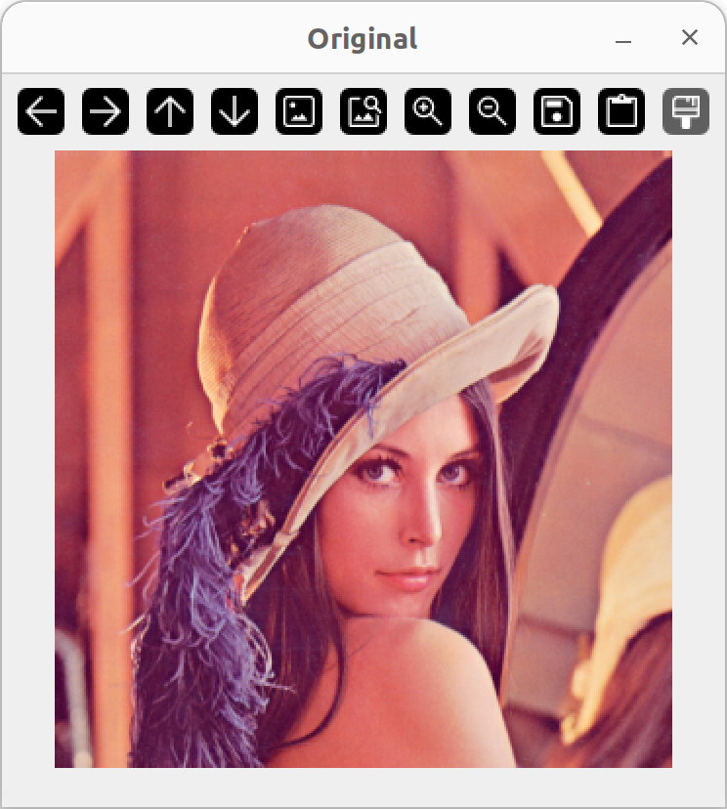
图1 原始彩色图像（Original）

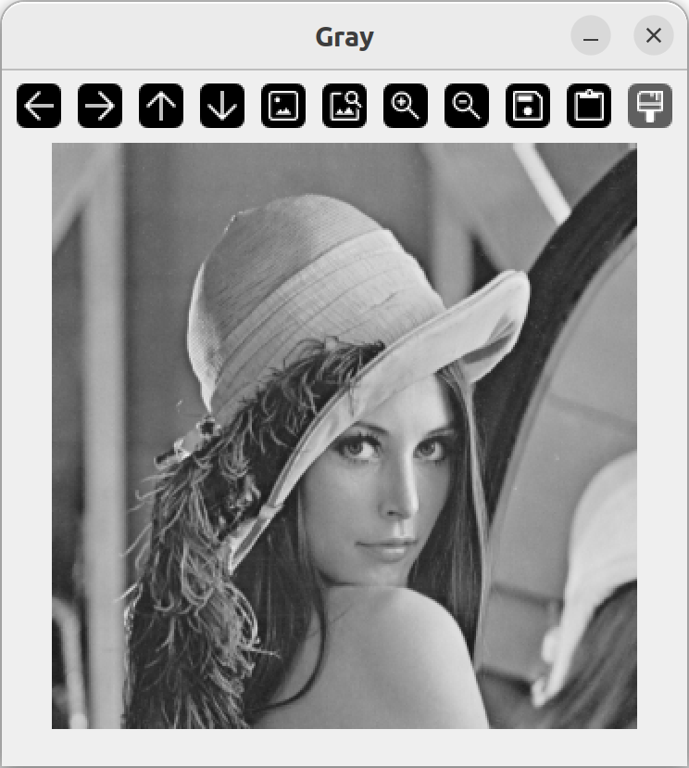
图2 灰度图像（Gray）

2. Sobel 算子滤波（边缘检测）结果分析
Sobel 算子通过计算图像在水平和垂直方向的梯度变化来提取边缘信息，实验结果如图3所示。从结果可以观察到：
- 物体轮廓边缘明显增强：例如帽檐边缘、脸部轮廓、肩部轮廓、镜子边框等区域呈现出明显的亮边，这说明这些区域灰度变化剧烈，梯度幅值较大。
- 细节纹理被检测出来：帽子上的纹理条纹、羽毛的细小结构也被检测出较多边缘响应，说明 Sobel 不仅能提取大轮廓，还会对高频纹理区域产生响应。
- 平坦区域响应较弱：如背景大面积平滑区域整体偏暗，说明其灰度变化较小，梯度值低。
此外，由于代码中对梯度幅值进行了归一化到 0~255，因此在显示上边缘更突出、便于观察。

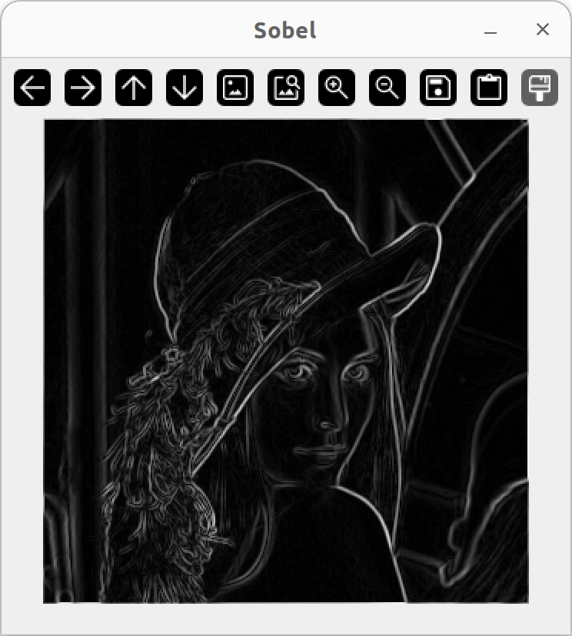
图3 Sobel 边缘检测结果图（Sobel）

3. 给定卷积核滤波结果分析
实验中按照要求使用给定卷积核：
$$\left[\begin{matrix}1 & 0 & -1 \\ 2 & 0 & -2 \\ 1 & 0 & -1\end{matrix}\right]$$
对灰度图进行卷积滤波，其结果如图4所示。该卷积核属于典型的方向性梯度增强算子（类似 Sobel X），主要用于突出图像中某一方向的灰度变化边缘。
从图4可以观察到：
- 边缘表现为浮雕状效果：图像中轮廓边缘呈现“明暗交替”的浮雕增强效果，这是因为卷积计算产生了正负响应值，归一化后表现为亮边与暗边并存。
- 结构轮廓清晰：帽檐外轮廓、人物脸部轮廓、镜子边框等边界位置被明显增强，说明该卷积核对强边缘变化区域具有较好的检测效果。
- 纹理区域增强明显：羽毛区域纹理复杂，包含大量细节信息，因此滤波后呈现出更明显的局部变化。
- 平滑区域变化较少：图像中较平坦的背景区域变化不大，说明卷积核对平滑区域的响应较弱。
综上，该卷积核滤波的效果与 Sobel 边缘检测较为相似，但呈现形式更偏向“边缘增强/浮雕效果”，在可视化上突出明暗变化。

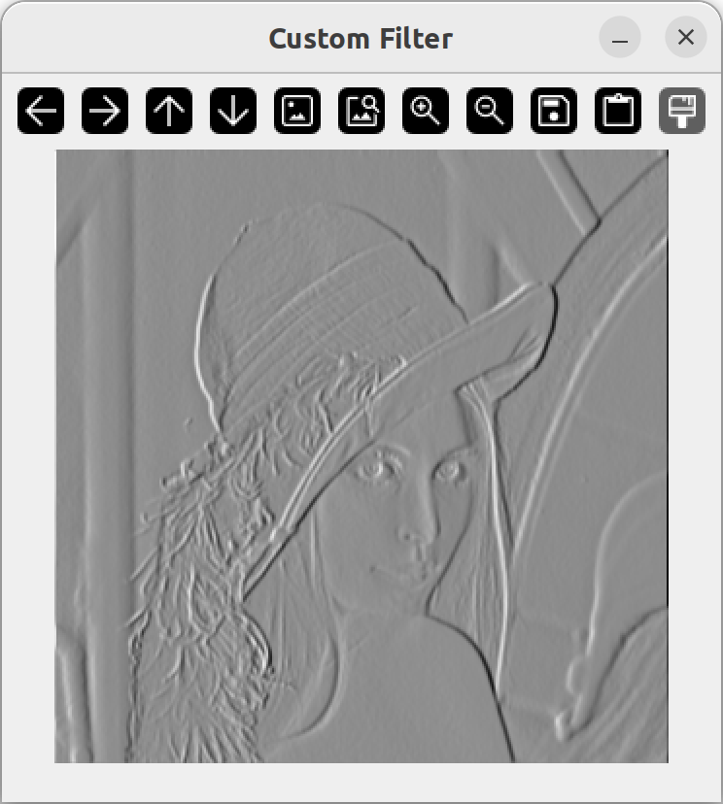
图4 给定卷积核滤波结果图（Custom Filter）

4. RGB 颜色直方图结果分析
实验对原彩色图像分别统计 RGB 三通道的 16 bins 直方图，并绘制结果如图5所示。通过直方图可以观察到：
- 红色通道（R）在高亮区间出现明显峰值：例如在较高像素值区间（如 208-223、224-239、240-255）红色频数较高，说明原图整体偏暖色调，红色成分丰富。
- 蓝色通道（B）主要集中在中等亮度区间：如 64-79、80-95、96-111、112-127 等区间出现较高柱状值，说明图像中蓝色在中亮度区域分布较多。
- 绿色通道（G）分布较均匀：在多个区间中均有较明显频数，说明绿色通道整体过渡较平稳。
- 由于 bins=16 属于较粗的分箱统计方式，因此直方图更适合观察整体趋势，但仍能有效反映图像色彩偏好与亮度分布特征。

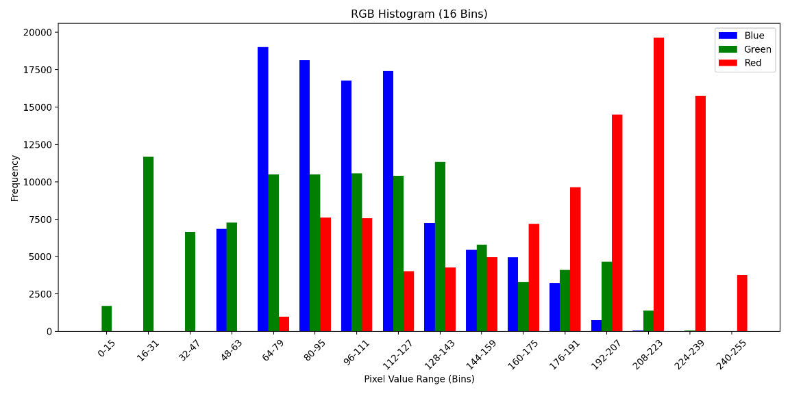
图5 RGB 颜色直方图（16 bins）

5. GLCM 纹理特征结果分析
本实验采用 GLCM（灰度共生矩阵）提取纹理特征，设置灰度量化等级为 levels=8，并统计水平方向相邻像素对（distance=1）。最终得到纹理特征输出如下：

各纹理特征分析如下：
- Contrast（对比度）= 0.2736
数值较小，说明图像整体灰度变化相对平稳，但仍存在一定边缘与纹理结构（如帽子边缘、羽毛区域）。
- Energy（能量）= 0.1291
能量值较小，说明灰度共生矩阵分布不是高度集中，图像纹理并非非常规则，包含较多自然纹理细节。
- Homogeneity（同质性）= 0.8978
同质性接近 1，说明图像中大部分相邻像素灰度差值不大，整体较平滑（例如脸部皮肤区域背景区域较连续）。
- Entropy（熵）= 3.4566
熵较大，说明图像纹理信息丰富、灰度共生关系较复杂，符合 Lenna 图中帽子纹理、羽毛与背景结构复杂的特点。
综上，GLCM 特征能够较好反映输入图像“整体平滑 + 局部细节丰富”的纹理结构特性，适用于后续图像分类、检索等任务。

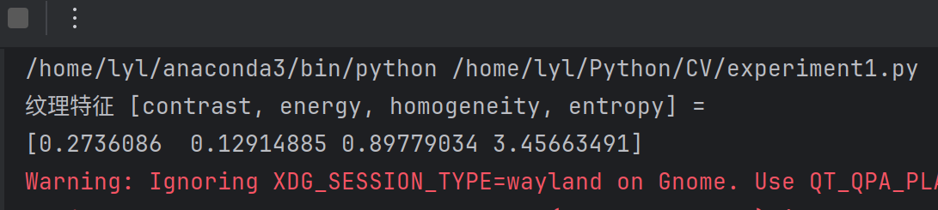
图6 控制台输出的纹理特征结果

最后，保存纹理图像成为npy图像texture_features.npy与glcm_matrix.npy（已上传至Github）
• texture_features.npy
保存内容：纹理特征向量
里面是一个长度为 4 的数组：
$$contrast,energy,homogeneity,entropy$$
• glcm_matrix.npy
保存内容：GLCM 灰度共生矩阵（概率矩阵）
形状是 levels × levels， levels=8，所以是 8×8

至此，成功完成实验一。

四、感想、体会、建议∶

通过本次图像滤波实验，我对“卷积”这一机器视觉中最基础但也最核心的操作有了更直观、更深入的理解。以前学习卷积时更多停留在公式推导和概念理解上，而这次实验要求滤波过程不能直接调用封装函数，必须自己手写卷积实现，这让我真正体会到图像处理算法背后“逐像素计算”的具体过程，比如零填充、卷积核翻转、遍历窗口区域求加权和等细节，任何一个步骤处理不当都会影响最终结果。
在实验过程中，我分别完成了 Sobel 边缘检测和给定卷积核滤波，并通过输出结果发现：图像中像帽檐、脸部轮廓、镜子边缘等位置灰度变化明显，所以在边缘检测后会出现非常清晰的轮廓线。同时，纹理复杂的区域（例如羽毛部分）也会产生较多边缘响应，这让我意识到边缘检测不仅会提取物体轮廓，也会对细节纹理非常敏感，需要结合任务需求进行后续处理（比如阈值化或去噪）。
此外，本次实验还实现了 RGB 颜色直方图统计和 GLCM 纹理特征提取。通过直方图，我能够从数据角度理解图像的颜色分布情况；而通过 GLCM 得到的对比度、能量、同质性、熵等特征，也让我认识到纹理特征并不是“看起来像不像”，而是可以用数学方式量化表达的。整体而言，这次实验不仅提升了我的编码能力，也让我对机器视觉中“图像预处理 + 特征提取”的完整流程有了更系统的理解，为后续学习目标检测、图像分类等任务打下了基础。

实验成绩∶

指导教师签名：
年 月 日

